Конспект комплексного занятия по развитию речи и ручному труду в старшей группе: «Рассказывание русской народной сказки «Заяц – хватун».

Цель: Вспомнить с детьми названия русских народных сказок и познакомить их с новым произведением: сказкой «Заяц – хвастун». Формировать умение пересказывать сказку с помощью схемы близко к тексту. Расширение словарного запаса за счёт слов: гумно, сноп, хваста.

Материал: Книга со сказкой, заяц из театра БИ-БА-БО, дидактическая игра «Волшебные кружочки», маска зайца, плотная белая бумага, клей, кисточка, цветные карандаши.

Ход занятия.

Дети сидят полукругом перед воспитателем. У воспитателя на руке заяц из театра БИ-БА-БО.
Воспитатель: Ребята, давайте вспомним, какой заяц бывает в сказках?
Дети: трусливый, косой, с усами и длинными ушами.
Воспитатель: Сегодня я вам расскажу сказку, которая называется «Заяц – хвастун, слушайте внимательно, потом её мы с вами будем пересказывать.
Воспитатель читает сказку. После прочтения сказки воспитатель задаёт вопросы.
Воспитатель: Почему зайца назвали хваста?
Дети: Потому что заяц хвастался.
Воспитатель: Как хвастался заяц?
Дети: У меня не усы, а усищи. Не лапы, а лапищи. Не зубы, а зубищи.
Воспитатель: Где жил заяц, и как ему жилось? (Ответы).
Куда зимой ходил заяц? (Ответы. Воспитатель объясняет значение слов: гумно, сноп).
Про что рассказали зайцы тётке – вороне? (Ответы).
Как ворона наказала зайца? (Ответы).
Что случилось с вороной? (ответы).
Кто ей помог? (Ответы).
Что сказала ворона зайцу?
Дети: Ты молодец! Не хваста, а храбрец!
Воспитатель: Давайте вспомним и изобразим, как хвастался заяц перед другими зайцами.
Проводится игра – драматизация по этому отрывку. Воспитатель надевает маску зайцу. Оценивает интонационную выразительность исполнения.
Воспитатель: А теперь мы с вами будем пересказывать эту сказку. Для того чтобы пересказывать вам было легче, мы сейчас нарисуем схему.
Воспитатель на листе бумаги рисует схему сказки, рассказывая её заново, и задавая детям вопросы «Что было дальше? Что сказал заяц? Как мы с вами нарисуем усы? И т. д.
Когда схема готова, воспитатель спрашивает детей: Кто хочет рассказать сказку?
Желающий ребёнок рассказывает сказку по схеме.
Воспитатель: Молодец! Ребята, а если бы мы с вами не умели рисовать? Что бы могло помочь нам при пересказывании сказки? (Ответы). Есть такая игра «Волшебные кружочки». (Воспитатель достаёт коробочку с игрой). Белый круг – заяц, чёрный – ворона, светло-коричневые – собаки. Кто-нибудь хочет попробовать рассказать сказку с помощью кружочков?
Желающий ребёнок рассказывает сказку. Воспитатель помогает, если у ребёнка возникают трудности. Затем воспитатель спрашивает ещё 1 – 2 детей.
Воспитатель: Сказку мы рассказали, а теперь давайте поиграем. Игра называется «Бездомный заяц».
Игра повторяется два раза. После игры дети садятся за столы.
Воспитатель: Главным героем у нас сегодня был заяц. Сейчас мы с вами сделаем зайца для настольного театра, с которыми вы потом будете играть.
(Схема изготовления зайца – книга И. М. Петрова «Театр на столе. Ручной труд для старших дошкольников. – СПб, «Детство-Пресс», 2005)
Дети могут закончить изготовление игрушки вечером или в свободное время.
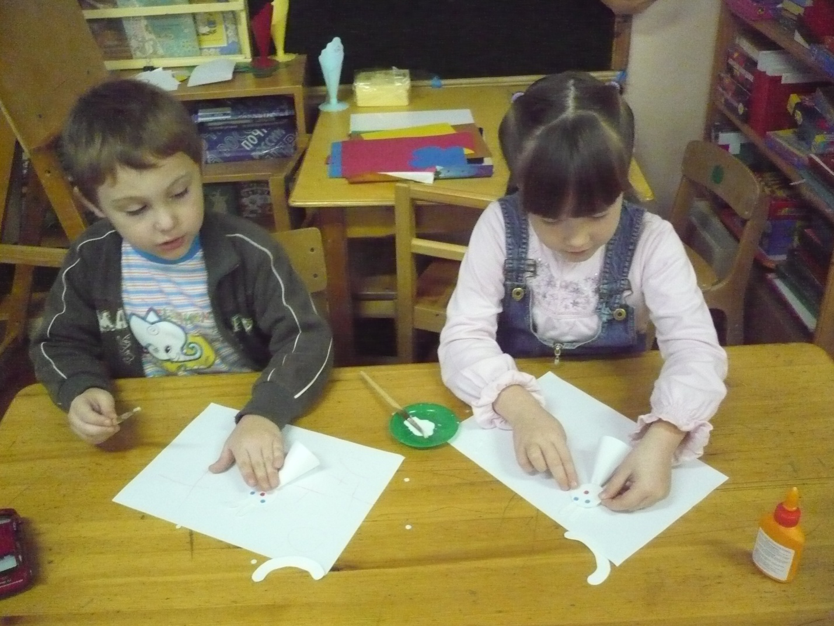

Зайцев сделали, а теперь играем в сказку.

